Những ca khúc làm ‘sống dậy’ thời khắc lịch sử ngày 30/4/1975

Ngày 30/4/1975 là ngày lịch sử của đất nước, Bắc Nam nối liền một dải. Vào thời khắc ấy, đã có nhiều ca khúc ra đời mừng non sông thống nhất.
Đại thắng mùa xuân 1975 đã đi vào lịch sử như một mốc son chói lọi, mở ra một giai đoạn mới tương lai rạng rỡ của đất nước. Sự kiện này là nguồn cảm hứng lớn lao, mãnh liệt cho các nhạc sĩ. Đặc biệt, phải kể đến những ca khúc được các nhạc sĩ sáng tác đầy ấn tượng vào đúng giai đoạn đó với niềm xúc động mãnh liệt, dâng trào như "Mùa xuân trên Thành phố Hồ Chí Minh" (Xuân Hồng), “Đất nước trọn niềm vui” (Hoàng Hà), “Như có Bác Hồ trong ngày vui đại thắng” (Phạm Tuyên) đã sống mãi trong trái tim hàng triệu người dân Việt Nam dù chiến tranh đã lùi xa.
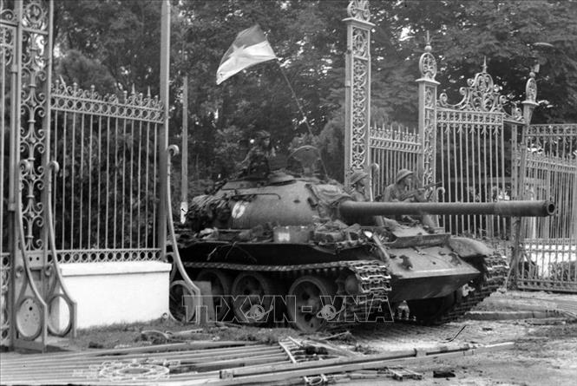Xe tăng Quân giải phóng tiến vào Dinh Độc Lập, trưa 30/4/1975. Ảnh: Trần Mai Hưởng/TTXVN.
"Mùa xuân trên Thành phố Hồ Chí Minh" (Xuân Hồng)
Nhạc sĩ Xuân Hồng, sinh năm 1928 tại Châu Thành, Tây Ninh trong một gia đình nông dân yêu thích nhạc tài tử, ông được học nhạc từ rất sớm. Xuân Hồng tham gia cách mạng từ những năm đầu của cuộc kháng chiến chống Pháp với nhiệm vụ giao liên. Ngoài làm nhiệm vụ, ông bắt đầu tham gia hoạt động văn nghệ ở chiến trường.
Năm 1949, ông bắt đầu sáng tác những ca khúc đầu tiên trong sự nghiệp âm nhạc của mình. Ông nổi tiếng với những nhạc phẩm “Bài ca may áo”, “Xuân chiến khu”, “Tiếng chày trên sóc Bom Bo”, “Mùa xuân bên cửa sổ”...
Tháng 3/1975, khi chiến dịch Tây Nguyên mở màn, nhạc sĩ Xuân Hồng đi công tác ở chiến trường B2. Lúc này, những lời nhạc đầu tiên đã hình thành trong đầu ông, ông đã ghi vội lên cánh tay, viết lên lá cây để lưu lại lời cho khỏi quên. Khi vào đến Sài Gòn, tác giả chứng kiến thời khắc năm cánh quân giải phóng hiên ngang tiến về Sài Gòn, lật đổ chính quyền Sài Gòn, một trang sử mới của dân tộc được mở ra. Từ sự xúc động của thời khắc lịch sử 30/4, ông đã hoàn thiện và cho ra đời bài hát “Mùa xuân trên Thành phố Hồ Chí Minh”.
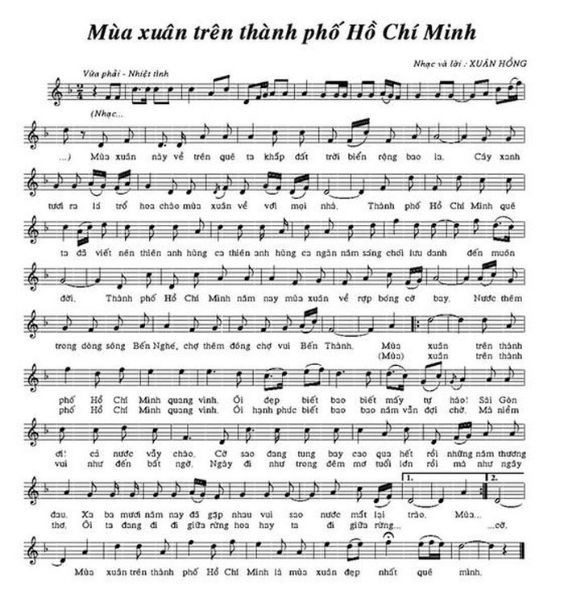Bài hát "Mùa xuân trên thành phố Hồ Chí Minh" do nhạc sĩ Xuân Hồng sáng tác vào năm 1975.
Ca từ bài hát thể hiện sinh động nỗi niềm cảm xúc của tác giả khi được chiêm ngưỡng mùa xuân trong niềm vui đại thắng vừa dễ hiểu, dễ đồng cảm đã trở nên rất quen thuộc với người dân TP Hồ Chí Minh mỗi dịp xuân về. Cũng bởi vì tác giả lột tả được chân thực sự kiện khi tập trung thể hiện tính chất mở hội toàn thắng, không khí vui mừng hân hoan. Nhạc sĩ khéo lồng ghép, kết hợp hình ảnh, sự kiện cho đồng nhất về một khung thời gian giữa thiên nhiên và lịch sử.
Sau bao nhiêu năm đất nước ta bị chia cắt hai miền Nam - Bắc, mùa xuân 1975 trong niềm vui không gì tả xiết xen lẫn niềm xúc động đến không kìm được nước mắt, tất cả mọi người như hòa một khối dưới cờ và hoa rợp trời Sài Gòn: “Ngày đi như trong đêm mơ tuổi lớn rồi mà như ngây thơ. Ôi ta đang đi đi giữa rừng hoa hay ta đi giữa rừng cờ”.
Hình ảnh Thành phố Hồ Chí Minh tràn ngập bóng cờ bay trong mùa xuân đại thắng làm chúng ta liên tưởng hàng ngàn người đổ xuống đường chung một niềm vui phấn khởi vô bờ với nụ cười rạng rỡ. Điều kỳ lạ là bài hát được ra đời trước khi thành phố được mang tên Bác. Đây là một trong 6 tác phẩm tiêu biểu của nhạc sĩ Xuân Hồng đã được nhận Giải thưởng Hồ Chí Minh về Văn học Nghệ thuật.
Nhạc sĩ Trần Long Ẩn - Chủ tịch Liên hiệp các Hội Văn học nghệ thuật - Chủ tịch Hội Âm nhạc TP Hồ Chí Minh đã từng có một bài viết về ca khúc này, ông nhận xét: "Cái đẹp trong Mùa xuân trên TP Hồ Chí Minh là một cái đẹp long lanh cả nhạc và lời. Đây là một sáng tạo hết sức nghiêm túc, chân thật của tác giả mà hàng ngàn người hát cũng được, một người hát cũng được, hợp ca, song ca cũng được… Một sáng tác đi vào quần chúng để họ dễ dàng thuộc, dễ dàng hát là một nghệ thuật rất cao”.
“Đất nước trọn niềm vui” (Hoàng Hà)
Nhạc sĩ Hoàng Hà tên thật là Hoàng Phi Hồng (ông còn có thêm bút danh khác Cẩm La) sinh tại Hà Nội vào năm 1929 và chuyển vào Vũng Tàu sinh sống từ năm 1985, ông mất năm 2013. Ca khúc đầu tiên ông sáng tác là "Kháng chiến ca" vào năm ông 18 tuổi (1947).
Ông là tác giả của nhiều ca khúc nổi tiếng, như: "Ánh đèn trên cầu Việt Trì"; "Tiếng hát ngày thứ bảy Cộng sản"; "Gặp nhau trên đỉnh Trường Sơn"; "Hò tải đạn"; "Cùng hành quân giữa mùa Xuân"; "Đất nước trọn niềm vui", Bản giao hưởng hợp xướng Côn Đảo... "Đất nước trọn niềm vui" là một bài hát hay trong số các ca khúc viết về ngày đại thắng 30/4, đây cũng là sáng tác nổi tiếng của cố nhạc sĩ Hoàng Hà.
Bài hát “Đất nước trọn niềm vui” được sáng tác vào đêm 26/4/1975 tại nhà riêng ở Hà Nội. Khi đó nhạc sĩ công tác tại Đài tiếng nói Việt Nam, vì thế ông thường xuyên được nhận những thông tin sớm nhất về tình hình chiến sự ở miền Nam. Khi nghe tin quân ta đang thẳng tiến về Sài Gòn, nhạc sĩ đã dâng trào cảm xúc cùng với một quá trình tích lũy những tư liệu có được, ông đã viết nên những giai điệu mượt mà, tinh tế báo hiệu ngày vui của dân tộc đang đến rất gần. Ngay cả khi viết ca khúc để đời này, ông chưa từng một lần đặt chân vào đất Sài Gòn.
Khi còn sống, nhạc sĩ đã từng chia sẻ: Trước khi đặt bút viết “Đất nước trọn niềm vui”, ông bỗng nhớ đến điệu hò Đồng Tháp đã từng làm ông ám ảnh mãi. Điệu hò ấy cứ lảng vảng trong đầu ông cho đến khi bật ra câu hát: "Hò ơ... ớ hò... ớ hò... ớ hò... Hội toàn thắng náo nức đất nước, ta muốn bay lên, say ngắm sông núi hiên ngang, ta muốn reo vang, hát ca muôn đời Việt Nam, Tổ quốc anh hùng!".
Nhạc sĩ kể: Ngay trong đêm ông viết xong bài “Đất nước trọn niềm vui” ông đã cùng con trai lớn của mình là NSƯT Hoàng Lương hát say sưa suốt đêm. Nhạc sĩ kể, ông viết bài hát đó từ đêm 26/4 có nghĩa là chưa có rừng cờ chiến thắng, niềm vui “đi trong muôn ánh sao vàng cờ đỏ tung bay” là niềm vui trong tâm hồn, trong mơ ước khi nghĩ về ngày vui trọn vẹn. Nhạc sĩ đã viết bằng dự cảm nhưng cũng bằng niềm tin tuyệt đối của mọi người dân Việt Nam sống trong thời kỳ lịch sử ấy.
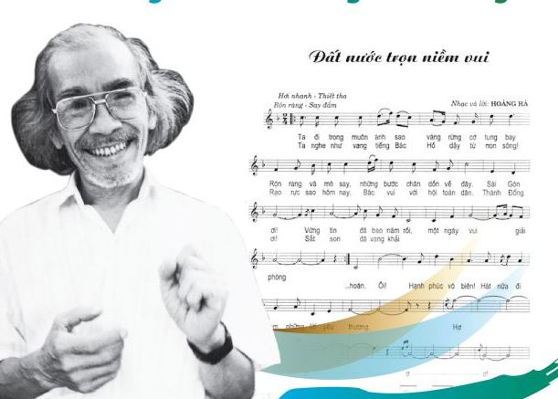Cố nhạc sĩ Hoàng Hà và ca khúc 'Đất nước trọn niềm vui'. Ảnh: TTXVN.
Chính cái tên của bài hát này đã thể hiện rõ một niềm vui không của riêng ai, từ những ngày chuẩn bị chiến thắng, mọi người dân Việt Nam đã vui mừng, hào hứng vì toàn dân tộc đã cùng nhau đi từ thắng lợi này đến thắng lợi khác, từng bước vượt qua hết đau thương này đến đau thương khác. Có thể nói, bài hát là âm nhạc của đáy lòng, nó kết đọng tình yêu và khát vọng của về ngày thống nhất non sông. Không khí chiến thắng của chiến dịch mang tên Hồ Chí Minh đã dồn dập bay tới khắp mọi miền Tổ quốc.
Ngay sau ngày sáng tác, bài hát được giao cho Đài Tiếng nói Việt Nam và người được giao trọng trách thể hiện ca khúc này là nghệ sĩ Trung Kiên. Và rồi những lời ca hào hùng, đầy cảm xúc như “Ta đi trong muôn ánh sao vàng, rừng cờ tung bay” hay “Ôi, hạnh phúc vô biên, hát nữa đi em những lời yêu thương!"... đã trở thành hiện thực ghi vào lịch sử. Tên bài hát Đất nước trọn niềm vui về sau đã được chọn làm tên của một tuyển tập nhạc ấn hành năm 1975 và tái bản năm 1985 về đề tài sự kiện 30/4/1975.
Bài hát được phát trên Đài Phát thanh Giải phóng lần đầu vào sáng 1/5/1975 cùng với ca khúc “Như có Bác Hồ trong ngày vui đại thắng” của nhạc sỹ Phạm Tuyên. Đối với Nhạc sĩ Hoàng Hà viết bài hát “Đất nước trọn niềm vui” chỉ trong một ngày, nhưng là kết quả đúc kết cả quá trình, một đời ông tham gia cách mạng và hoạt động âm nhạc.
Nghệ sỹ ưu tú Hoàng Lương - Trưởng đoàn Ca nhạc Đài Tiếng nói Việt Nam, con trai của nhạc sĩ Hoàng Hà cho biết chính từ bài “Đất nước trọn niềm vui” mà anh trở thành nhạc sĩ. Điều đặc biệt khiến cho “Đất nước trọn niềm vui” được yêu mến đến như vậy đó chính là âm điệu và lời bát hát đúng như tên bài hát đã đặt ra. Giai điệu bài hát như niềm vui đã được dồn nén lâu lắm rồi, nay gặp thời khắc lịch sử hân hoan mà vang lên từng nhịp, ca từ như nhảy múa hát ca, như reo rắt niềm vui với người nghe, người hát. Một ca khúc mà niềm vui lấp lánh trên mỗi ca từ.
“Như có Bác Hồ trong ngày vui đại thắng” (Phạm Tuyên)
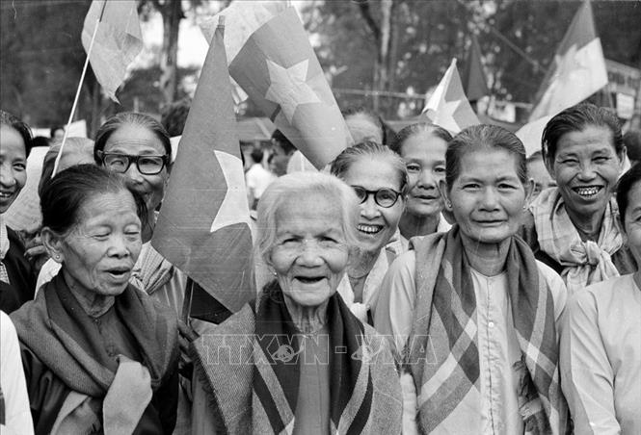Niềm vui hiện rõ trên gương mặt người dân Sài Gòn trong ngày giải phóng 30/4/1975. Ảnh: TTXVN
Nhạc sĩ Phạm Tuyên sinh ngày 12/1/1930, quê ở huyện Bình Giang, Hải Dương. Năm 1958, ông về công tác tại Đài Tiếng nói Việt Nam, đảm nhiệm nhiều chức vụ chỉ đạo về biên tập âm nhạc. Ông là Ủy viên Thường vụ Ban Chấp hành Hội Nhạc sĩ Việt Nam từ năm 1963 đến năm 1983. Hoạt động của ông rất phong phú trong các lĩnh vực sáng tác, lý luận và phong trào âm nhạc quần chúng.
Ông đã sáng tác nhiều bài hát được nhiều người biết như: "Bài ca người thợ rừng", "Bài ca người thợ mỏ", "Bám biển quê hương", "Chiếc gậy Trường Sơn", "Từ làng Sen", "Từ một ngã tư đường phố", "Gửi nắng cho em", "Con kênh ta đào", "Màu cờ tôi yêu", "Thành phố mười mùa hoa"... còn rất nhiều ca khúc tác giả sáng tác cho thiếu nhi nữa.
Đầu tháng 4/1975, tin thắng trận liên tiếp được báo về từ các chiến trường miền Nam. Với tinh thần nhiệt huyết sôi nổi cùng sự nhạy bén của người nghệ sĩ khi dõi theo từng bước tiến quân, từng trận đánh, các nhạc sĩ đã nhanh chóng viết lên những ca khúc mừng chiến thắng. Từ khắp các tỉnh phía Nam gửi về những ca khúc hừng hực khí thế để dàn dựng thu thanh, phát trên sóng Đài Tiếng nói Việt Nam cổ vũ, động viên kịp thời quân và dân trên từng chặng đường chiến dịch.
Nhạc sĩ Phạm Tuyên cũng được ông Trần Lâm - Tổng Giám đốc Đài Tiếng nói Việt Nam ngày đó, thông báo giao nhiệm vụ sáng tác một bài hát lớn chào mừng ngày chiến thắng sắp đến. Vào 21 giờ ngày 28/4, Đài Tiếng nói Việt Nam đưa tin phi công (anh hùng Nguyễn Thành Trung) ném bom sân bay Tân Sơn Nhất. Sau tin đó, bao cảm xúc hồi hộp, vui sướng trong nhạc sĩ cứ tuôn trào, và lập tức, ông đã cầm bút viết lên bài hát này.
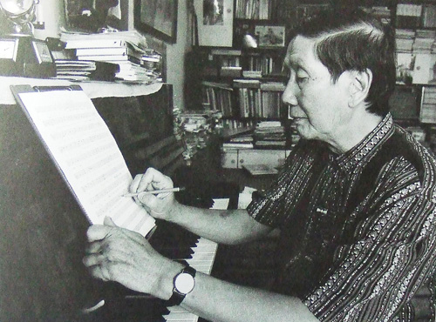Nhạc sĩ Phạm Tuyên sáng tác trong căn hộ nhỏ giữa lòng Hà Nội. Ảnh:TTXVN.
Chỉ chưa đầy hai tiếng đồng hồ, nhạc sỹ Phạm Tuyên đã viết xong bài hát “Như có Bác trong ngày vui đại thắng”. Đến trưa ngày 30/4, sau khi nghe tin miền Nam hoàn toàn được giải phóng, Tổng Giám đốc Trần Lâm cho gọi nhạc sỹ lên khi vừa nghe xong bài “Như có Bác trong ngày vui đại thắng”, Ông Trần Lâm vui mừng đề nghị cho thu thanh ngay bài hát để phát trong bản tin thời sự đặc biệt. Chiều ngày 30/4 bài hát phát sóng trong bản tin thời sự đặc biệt lúc 17 giờ của Đài tiếng nói Việt Nam, chính thức công bố tin giải phóng hoàn toàn miền Nam Việt Nam.
Nhạc sĩ Phạm Tuyên chia sẻ: “Nhiều người đã hỏi tôi vì sao ca khúc này lại có sức hút đến vậy. Ca khúc này được tôi viết vào đúng ngày 30/4/1975, ngày giải phóng đất nước, nhân dân cả nước vỡ oà trong hạnh phúc vì bao nhiêu hy sinh, mất mát, đấu tranh kiên cường trong suốt 30 năm để thắng lợi. Có lẽ, ca khúc này có sức sống lâu bền trong tâm hồn người Việt vì nó thể hiện được niềm vui sướng, hân hoan vỡ oà của nhân dân trước những chiến thắng mà phải rất khó khăn, gian khổ, kiên cường mới thực hiện được”.
“Tôi còn nhớ, trong một sự kiện văn hoá mà tôi được tham gia tại Nhật Bản vào năm 1979, tôi đã vô cùng ngạc nhiên khi người Nhật lại hát “Như có Bác trong ngày vui đại thắng” ở sự kiện này. Tôi hỏi họ tại sao các ông lại hát ca khúc này, họ trả lời rằng, dù ca khúc này có hoàn cảnh sáng tác cụ thể nhưng họ vẫn thích hát vì nó thể hiện tinh thần, ý chí của người Việt Nam. Tôi rất cảm động khi nghe vậy. Với người nhạc sĩ, ca khúc được sống mãi trong lòng công chúng, được mọi người yêu mến… đã là hạnh phúc không gì đong đếm được”, nhạc sĩ Phạm Tuyên tâm sự.
Và còn rất nhiều những ca khúc hay ý nghĩa nữa mang sức sống mãnh liệt, sống mãi với thời gian bởi nó như một cuốn lịch sử bằng âm nhạc ghi lại một thời khắc lịch sử không thể nào quên của dân tộc ngày 30/4/1975.

